Učebné materiály počas dištančnej výučby (pandémie COVID 19)

Škola: Základná škola s materskou školou Pavla Emanuela Dobšinského Teplý Vrch
Termín: 3. týždeň januárový (25. 01. - 29. 01. 2021)
Predmet: Anglický jazyk
Vyučujúci: Mgr. Anastázia Vašeková
Trieda: 2. ročník
Ďakujem za spoluprácu. Prajem pevné zdravie celej rodine.
1. úloha – Nakreslite si do zošita (ak máte možnosť, oblečenie si môžete aj vytlačiť) nasledovné kusy oblečenia (viď. nižšie). Oblečenie vyfarbite podľa zadania/vety! Do zošita si odpíšte aj vety.

2. úloha – Napíšte si do zošita tieto dva výrazy:

I HAVE GOT A ... = JA MÁM

THE JUMPER IS BLUE.
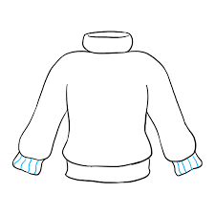

THE SHIRT IS GREEN.
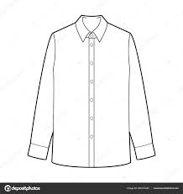

THE T-SHIRT IS WHITE.
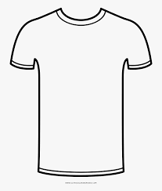

THE DRESS IS PINK.
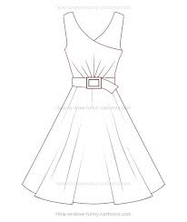

THE HAT IS YELLOW.
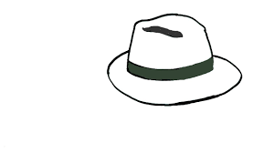

THE CAP IS BLUE AND WHITE.
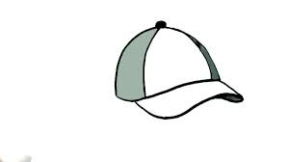

THE SKIRT IS PURPLE.
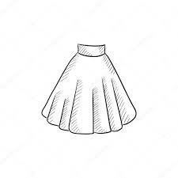

THE BLOUSE IS GREY.
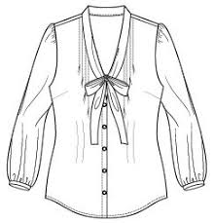

THE SCARF IS BROWN.
